SGF. IES Haría
UT3. Actividad 4
Imágenes de disco

Objetivo general: Entender la importancia de la creación y restauración de imágenes de disco y configurar y utilizar una herramienta de clonado.
Duración prevista: 3 horas
Software: FreeNAS , VirtualBox, Clonezilla-DRBL
Mínimos que se persiguen en la actividad:
- Crear una maqueta de un equipo base para su posterior clonado. Importancia de su correcto diseño.
- Diferenciar entre creación de imágenes y restauración de imágenes de disco.
- Ejecutar un servicio de creado de imágenes por red.
- Configuración del servidor para recibir la imagen por red
- Arranque por red del equipo a copiar.
- Configuración del servidor para enviar la imagen por red.
- Arranque por red de los equipos a clonar y copiado de la imagen.
- Configuración individual de los equipos clonados

Teoría

Imágenes de disco
Normalmente en las empresas y organizaciones solemos tener varios equipos de características similares y con el mismo software instalado. Una tarea tediosa es preparar dichos equipos instalándoles el sistema operativo y los diferentes programas, especialmente si son varios equipos los que hemos de configurar.
Para facilitar esta tarea existen herramientas que nos facilitan el almacenamiento de imágenes de disco y la restauración de las mismas. Algunas de estas herramientas incluso nos permiten realizar esta operación por la red e incluso restaurar las imágenes de forma simultanea a varios equipos utilizando multicast o broadcast.

Práctica

El sistema que vamos a simular

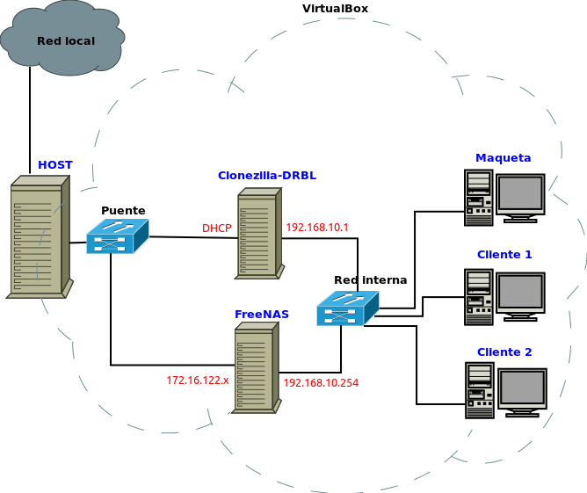
Utilizaremos:
- La máquina virtual de FreeNAS que creamos para la práctica anterior. Le añadiremos una tarjeta de red conectada a la red interna. Se utilizará para almacenar las maquetas de los equipos. Además le añadiremos un nuevo disco duro que utilizaremos para crear en el un volumen que almacene las imágenes de disco.
- Por problemas de compatibilidad de Virtualbox con el arranque por red, salvo en el caso de FreeNAS que sólo usamos para almacenar las imágenes, el resto de máquinas y sistemas operativos a utilizar deberán ser de 32 bits y con la aceleración por hardware desactivada.
- Máquina virtual con Clonezilla-DRBL en su versión de 32 bits. Está máquina virtual no necesita disco dura. Le conectaremos el live-cd de Clonezilla-DRBL. Una vez iniciado nos permitirá, entre otras cosas, guardar imágenes de disco y restaurarlas a través de la red.
- Utilizaremos una máquina virtual con hardware y sistema operativo de 32 bits. Podremos utilizar una que tengamos o crearemos una nueva como base para hacer la maqueta.
- Crearemos dos máquinas virtuales con un disco duro con tamaño suficiente para restaurar en el la imagen de disco previamente creada y con el mismo hardware (32 bits y acelaración por harware desactivada) que la máquina a partir de la cual creamos la imagen.
Pasos
Preparamos la máquina virtual de FreeNAS para almacenar la imagen de disco
1. Añadimos a la máquina virtual una segunda tarjeta de red y la conectamos en modo red interna
2. Añadimos a la máquina virtual un disco duro de 16GB de tipo SATA. Para mayor seguridad los discos deberían estar en red, pero estamos en un entorno simullado.
3. Arrancamos la máquina virtual y configuramos la nueva tarjeta de red asignándole la IP: 192.168.10.254/24
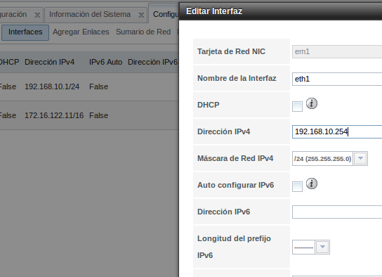
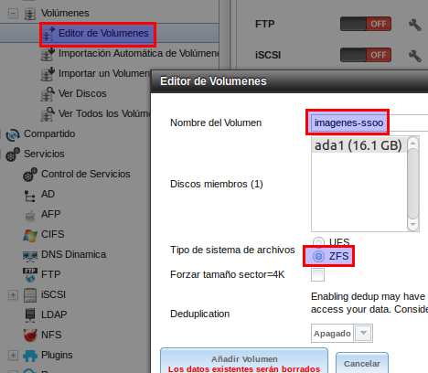
4. Accedemos al editor de volúmenes, creamos un nuevo volumen de nombre, por ejemplo, imagenes-ssoo. Como disco miembro le asignamos el que acabamos de crear y en el tipo de sistema de archivos le asignamos ZFS.
5. Creamos un nuevo conjunto de datos en el volumen que acabamos de crear. Le ponemos de nombre, por ejemplo, imagenes.
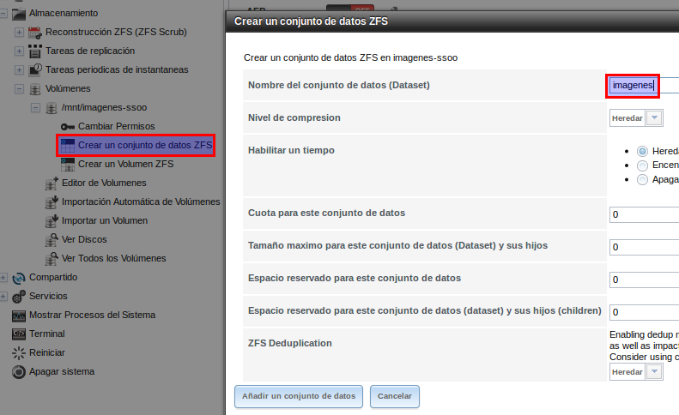
6. Añadimos un nuevo usuario de nombre, por ejemplo, usuario-imagenes, le asignamos de directorio personal el conjunto de datos que acabamos de crear /mnt/imagenes-ssoo/imagenes puesto que la transferencia de las imágenes la vamos a hacer por SSH.
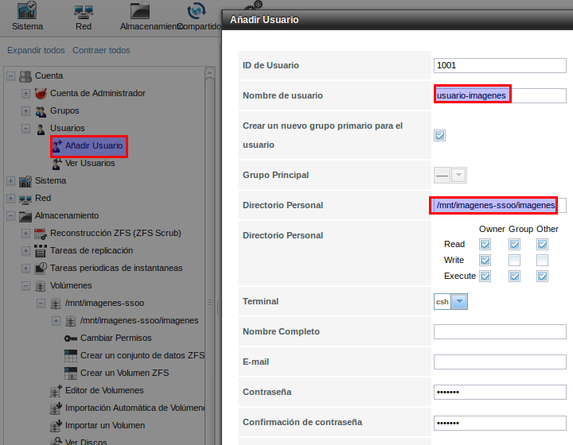
7. Cambiamos los permisos del conjunto de datos y le establecemos como propietario el usuario que acabamos de crear
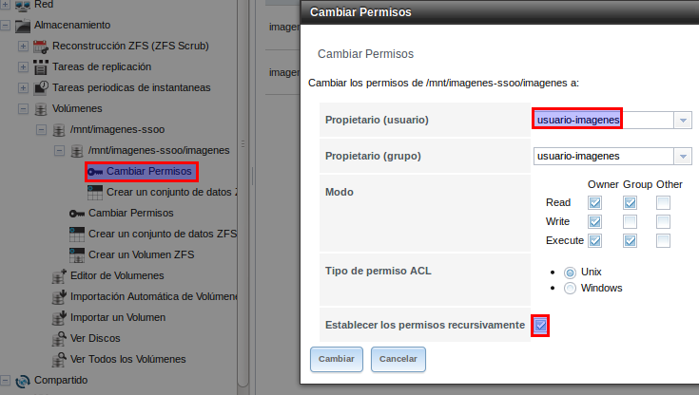
8. Nos aseguramos de que el servicio SSH está iniciado
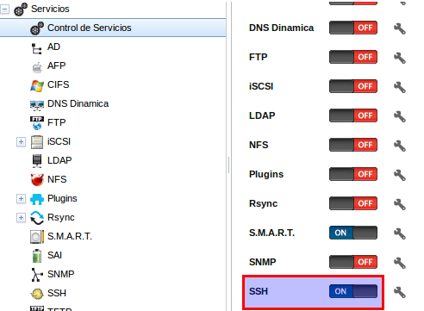
9. Para asegurarnos de que lo que hemos hecho hasta ahora funciona podemos acceder por ssh al servidor utilizando el usuario que creamos y comprobando con pwd que la carpeta de inicio es la especificada y que tenemos permiso de escritura en la misma.

Preparamos la máquina virtual de Clonezilla-DRBL de 32bits para crear una imagen de disco
10. Creamos una máquina virtual con las siguientes características:
- Nombre: clonezilla-drbl
- Tipo: Ubuntu/Linux/32 bits
- Sin disco duro
- Red:
  - T red 1: modo puente
  - T red 2: red interna
- Dispositivo de CD: fichero ISO con live CD de clonezilla-drbl (copiar de la carpeta de intercambio)
11. Arrancamos la máquina virtual. Seleccionamos las opciones por defecto. Obtenemos la interfaz en modo gráfico con las diferentes herramientas de esta distribución
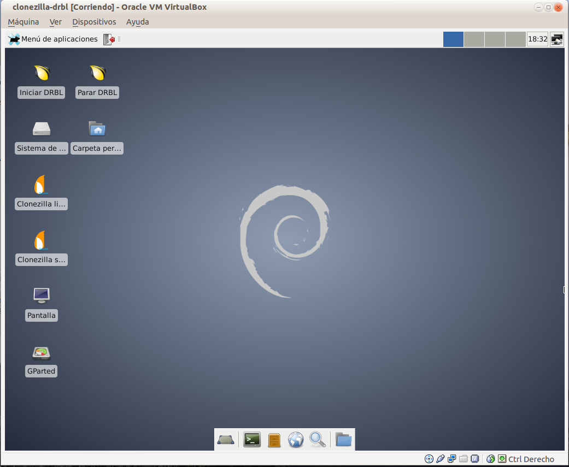
12. Lanzamos el servidor de Clonezilla que configuraremos para importar la imagen de disco. Hacemos doble clic en el icono del servidor:
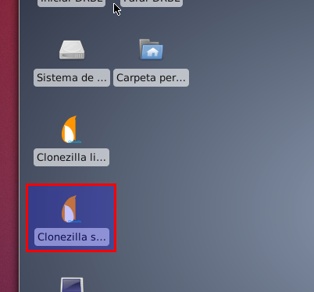
13. La primera interfaz se configuró automáticamente por DHCP al estar en modo puente, pero para la segunda hemos de asignar manualmente su IP. Clonezilla-drbl detecta que no está configurada y nos solicita que la configuremos:

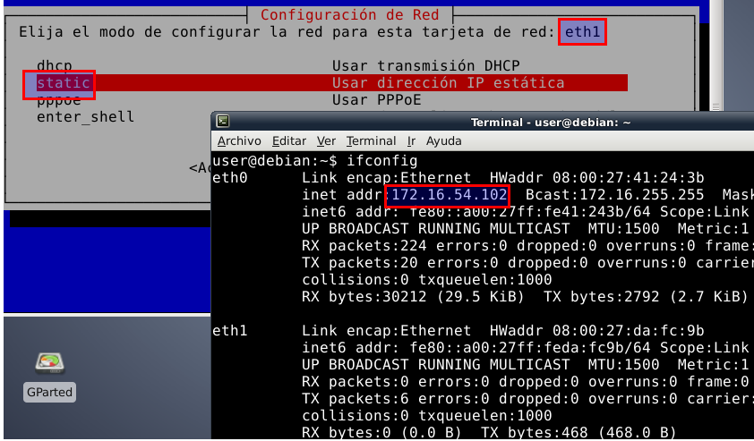
La configuraremos estáticamente con una IP de la misma red que FreeNAS para poder transferir por la red la imagen del disco. Le asignamos la IP 192.168.10.1/24

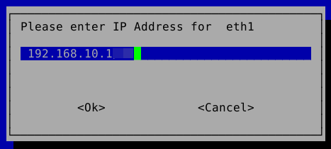
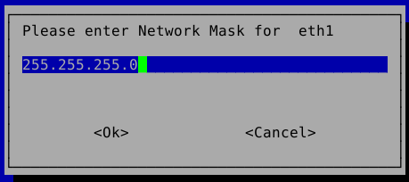
14. A continuación nos solicita el dispositivo en el que vamos a almacenar/restaraurar la imagen. Como lo haremos por red por ssh seleccionamos ssh_server.
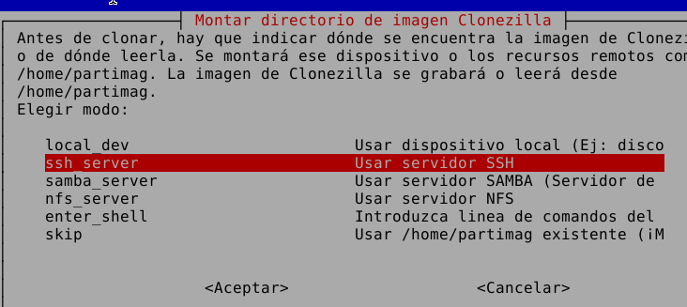
15. El dispositivo de almacenamiento lo monta en la carpeta local /home/partimag, a continuación hemos de introducir los parámetros de ssh que le permiten montar el dispositivo remoto. Nos pedirá:
- Dirección del servidor SSH: 192.168.10.254 (la del servidor FreeNAS)
- Puerto: 22 (puerto por defecto de SSH)
- usuario con privilegios al que conectaremos: usuario-imagenes (el que creamos para el conjunto de datos)
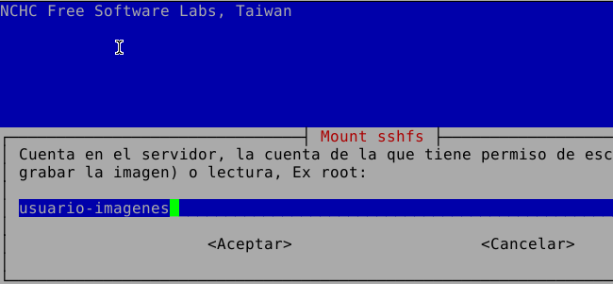
- Directorio absoluto del servidor en el que se almacenará/restaurará la imagen: /mnt/imagenes-ssoo/imagenes (el directorio del conjunto de datos)
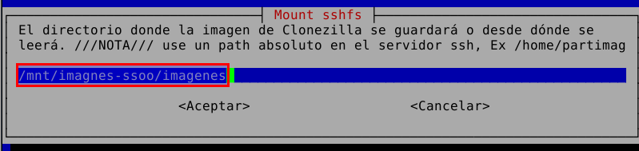
- Si hemos puesto bien todos los parámetros tratará de conectarse y nos solicitará la contraseña de usuario-imagenes
Para comprobarlo podemos abrir otro terminal y ejecutar mount deberíamos obtener en una de las líneas algo como:
Pulsando <enter> se ejecutará la utilidad drbdpush que se encargará de montar el entorno de red necesario para que podamos crear/restaurar imágenes.
A continuación se nos irán solicitando opciones. Cada una incluye una explicación.
16. Se nos solicita si seleccionaremos todos los equipos o sólo algunos. Seleccionamos todos. Seleccionamos la opción por defecto all ← todos
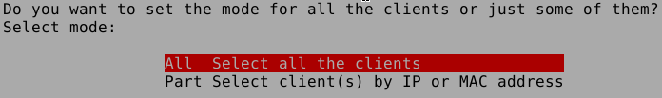
17. Nos solicita el modo en que se ejecutará el asistente a partir de ahora. Como no vamos a modificar ninguna opción avanzada seleccionamos beginner ← principiante:
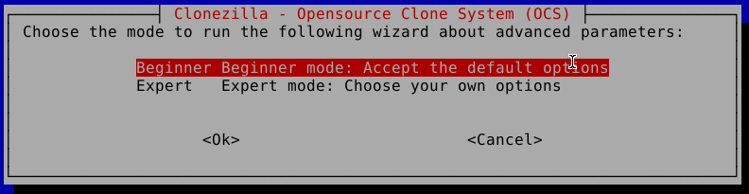
18. A continuación nos pregunta el modo de ejecución. Como vamos a realizar una imagen del disco completo del cliente seleccionamos save-disk ← almacenar disco
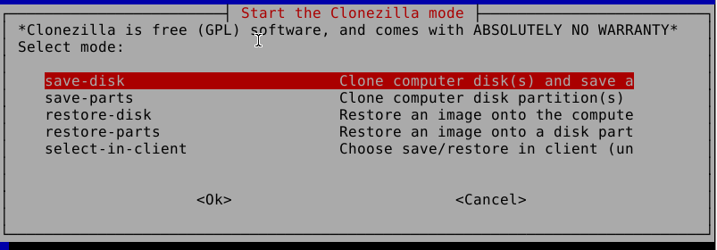
19. Podemos poner el nombre a la imagen ahora o mientras esta se crea. Seleccionamos ponérselo ahora:
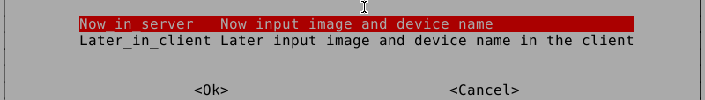
20. Le ponemos un nombre significativo a la imagen de forma que nos permita diferenciarla de otras imágenes. Se suele agregar al nombre la fecha de creación:
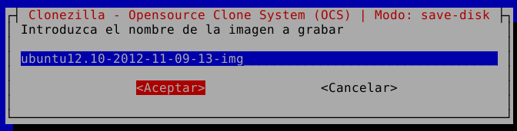
21. El equipo puede tener más de un disco. Nos pide en notación de dispositivo de Linux el disco que queremos guardar
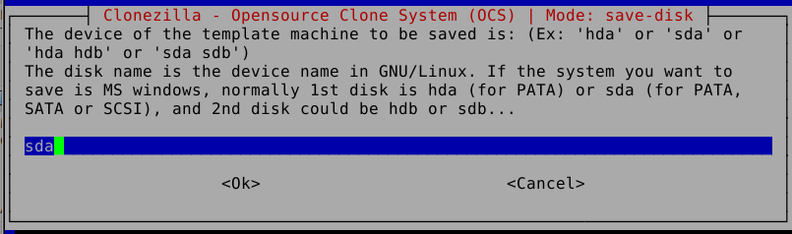
Si es el primer disco del equipo, normalmente será sda.
22. A continuación nos da la opción de comprobar/reparar el disco a almacenar antes de copiarlo. Nos saltamos este paso:
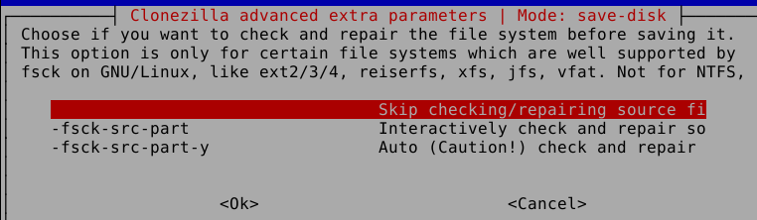
23. Podemos comprobar la imagen una vez creada. Seleccionamos saltarnos este paso en la realización de la imagen.
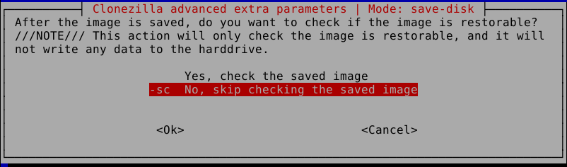
24. No solicita que se ejecutará al terminar el clonado. Si no vamos a necesitar la máquina virtual podemos seleccionar apagar (poweroff)
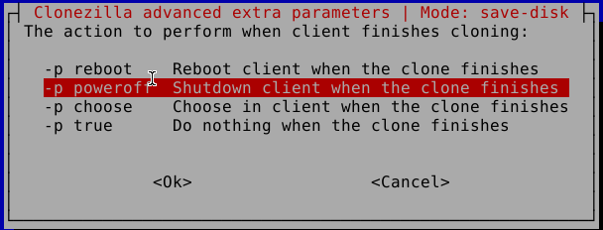
25. A continuación nos permite seleccionar si queremos dividir la imagen en archivos y el tamaño de los mismos (útil si luego los vamos a pasar a Cds o DVDs) como no es el caso ponemos 0 para que no divida la imagen
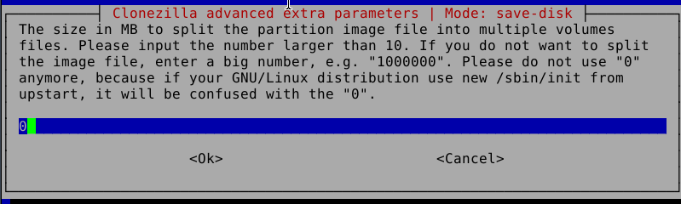
26. Finalmente nos pide confirmación. Se ejecuta el servidor con los parámetros que le introducimos en el asistente. Se quedará a la espera de que arranquemos por red el equipo que queremos respaldar
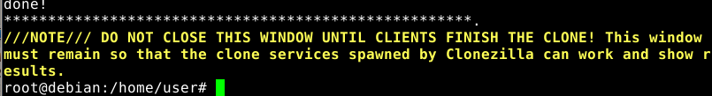
No cierres el terminal hasta que no termine el clonado del equipo.
Preparamos la máquina base para guardar su imagen y la arrancamos
27. En virtualbox accedemos a la configuración de la máquina que queremos clonar y modificamos:
- En sistema nos aseguramos de que arranca en primer lugar por red
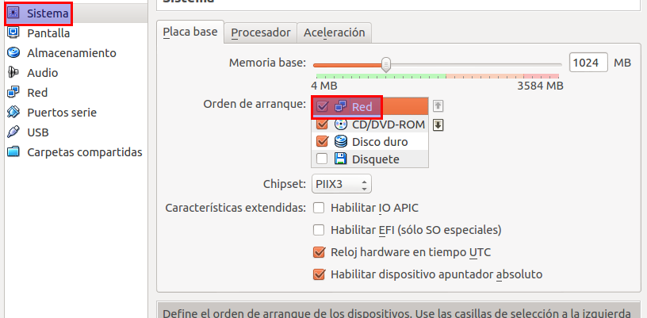
- La máquina ha de ser de 32 bits y con la aceleración por hardware desactivada
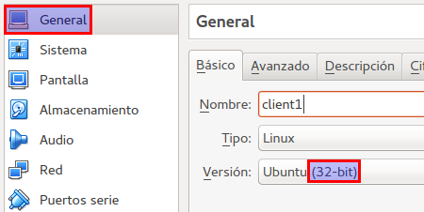
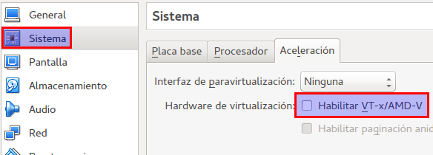
- Conectamos la tarjeta de red a la red interna y en las opciones avanzadas cambiamos el tipo de adaptador a PCNet-PCII (AM79C970A) ← por un bug en VirtualBox el dispositivo que se crea por defecto (Intel PRO/1000) no arranca por red)
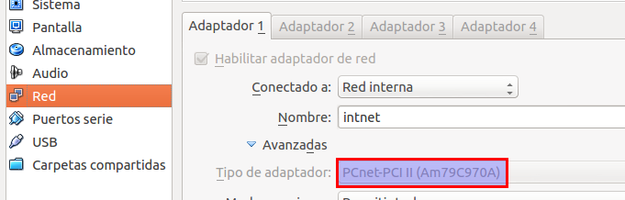
28. Iniciamos la máquina virtual. Si todo ha ido bien debería aparecer el siguiente menú:
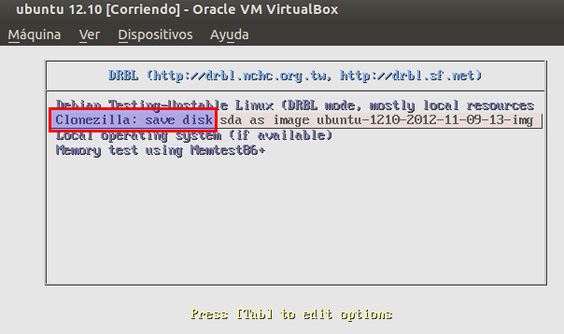
tras terminar el proceso de arranque se irán grabando todas las particiones del disco
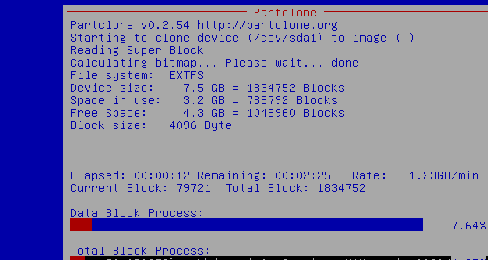
Preparamos la máquina virtual de Clonezilla-DRBL para restaurar por la red una imagen de disco
Los pasos son similares a los que se dieron al crear la imagen
29. Detenemos el servidor de DRBL, ya que vamos ahora a configurarlo para restaurar una imagen en lugar de para crearla. Hacemos clic en el siguiente icono del escritorio.
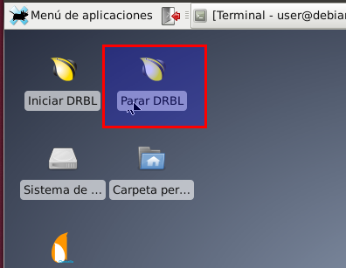
30. Volvemos a montar por ssh el conjunto de datos del servidor FreeNAS en el que se encuentra la imagen a restaurar.
31. En esta ocasión seleccionamos el modo experto, ya que hay una opción que se aplica por defecto que hemos de cambiar
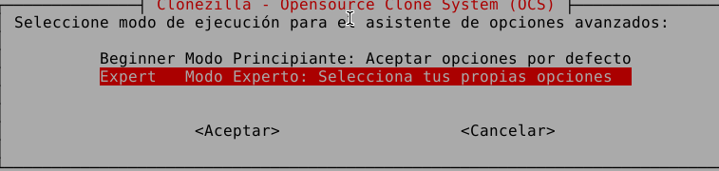
32. Seleccionamos ahora restaurar disco
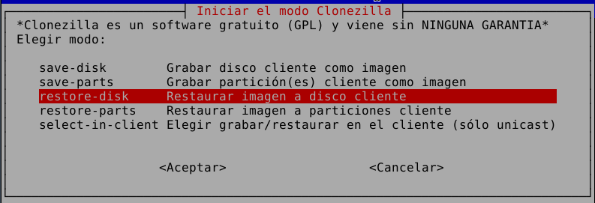

33. Pulsando la tecla <espacio> de-seleccionamos la primera opción del siguiente paso: -g auto Reinstalar grub en el MBR del HD del cliente. Grub ya estará instalado en el disco si hay Linux en el. Reinstalarlo puede dar problemas en algunos casos:
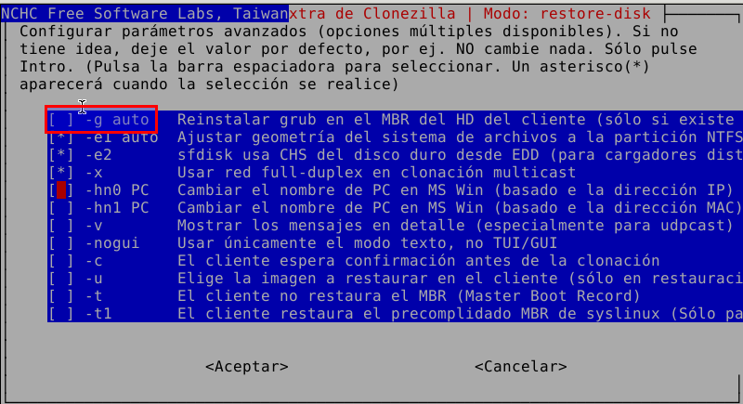
34. Usaremos la tabla de particiones del disco:
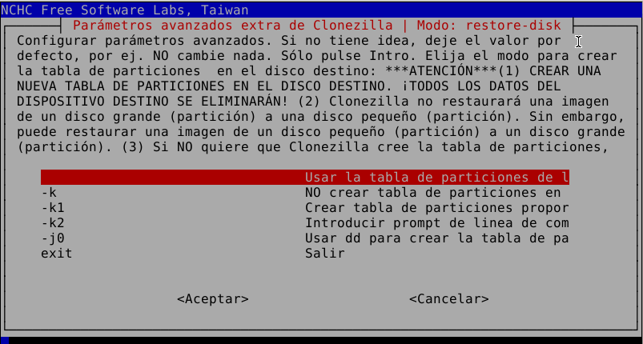
35. Parámetros extra de restauración. Dejamos la opción por defecto:
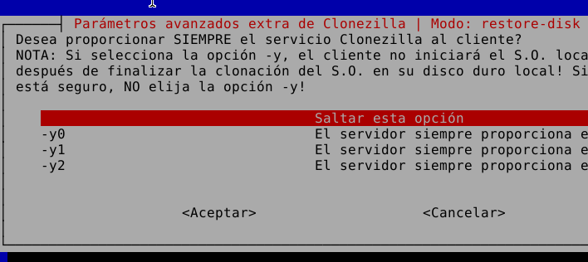
36. Los clientes se reiniciaran cuando terminen la clonación
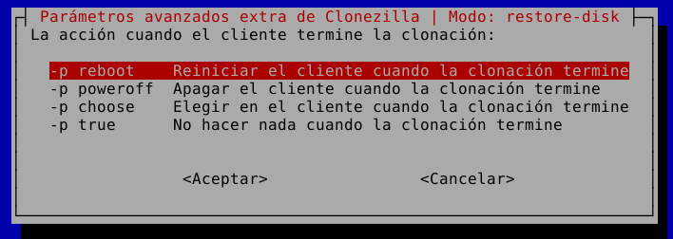
37. Seleccionamos el archivo con la imagen a restaurar. Si hemos montado correctamente por ssh el conjunto de datos y creamos correctamente la imagen nos debería aparecer aquí:
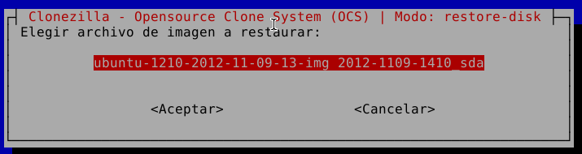
38. Discos a restaurar
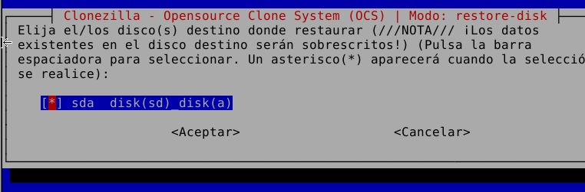
39. Modo de restauración. Podremos seleccionar:
- Multicast: a varios equipos de la red
- broadcast: se envían los paquetes de datos a toda la red.
- Unicast: se va a restaurar a un único equipo
seleccionamos la opción multicast, ya que haremos la restauración a dos equipos simultáneamente.
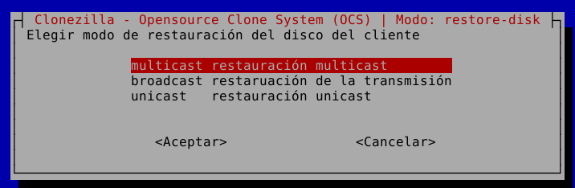
40. Método para la clonación. Aquí especificamos cuando empezará DRBL a enviar los paquetes con la imagen del disco. Hay tres criterios basados en un tiempo a esperar, en el número de clientes que han solicitado la imagen o en ambos. Seleccionamos clients-to-wait ← un número de clientes solicitarán la imagen:
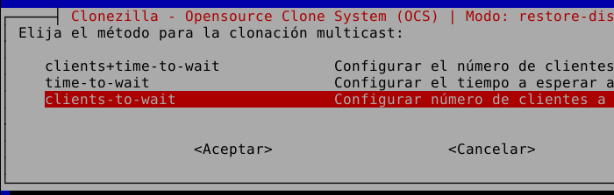
41. Especificamos el número de clientes a restaurar. 2 en nuestro caso:
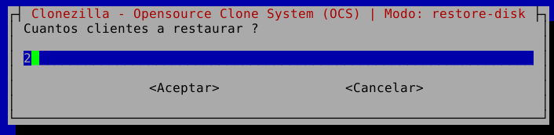
42. Se lanzará el servidor con la configuración que le hemos dado y se quedará a la espera de que se conecten los clientes para enviarles por red la imagen de disco.
Preparamos los clientes para recibir la imagen de disco
43. Creamos una máquina virtual con el mismo hardware que la que utilizamos para hacer la imagen, asegurándonos que el disco duro es igual o mayor en tamaño.
44. Nos aseguramos de que arranca por red
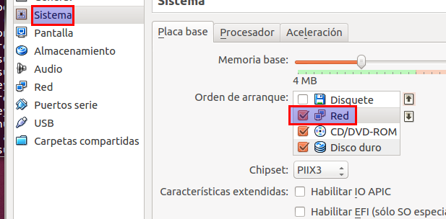
y de que el dispositivo de red está conectado a la red interna y de que el tipo de adaptador es Pcnet-PCI II:

45. Clonamos la máquina virtual asegurándonos de cambiar la MAC de la tarjeta de red.

A partir de este punto avisa al profesor para que corrija la práctica

46. Arrancamos las dos máquinas virtuales
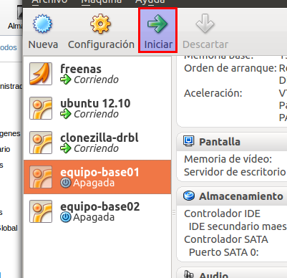
Si todo ha ido bien cargarán, por red, la configuración necesaria para arrancar la restauración:
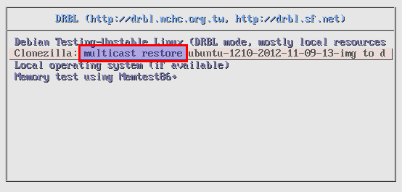
Cuando el último equipo termine de arrancar empezarán a restaurarse ambos simultáneamente por la red. Si todo va bien cuando termine el proceso de restauración se reiniciarán los equipos.
47. Ya sólo restará acceder a cada equipo y asignarle parámetros individuales como el nombre del equipo y si es una máquina con Linux eliminar el fichero /etc/udev/rules.d/70-persistent-net.rules para que la asignación de nombres a los dispositivos de red empiece por “eth0”

En conclusión podemos decir que, aunque el número de pasos es largo, estos están bien explicados y no ofrecen excesiva dificultad. Además, el tener tantas posibilidades hace el proceso muy flexible y que tengamos gran cantidad de opciones para hacer las imágenes y las restauraciones.

